班级动态(9.10)
一、来园基本情况
来园人数：应到30人，实到30人。
儿童（男孩） | 今日重点关注：自主放物品并摆放整齐 | 儿童（女孩） | 今日重点关注：自主放物品并摆放整齐
王秋逸 | √ | 肖妙青 | √
纪苏晨 | ⭕ | 嵇羽晞 | √
赵夏冉 | √ | 管亦星 | √
白新奇 | √ | 陈怡何 | √
丁载誉 | √ | 陈艺茹 | √
杨言希 | √ | 刘佩琦 | ⭕
樊晏清 | √ | 朱柯逸 | √
邵祉琛 | √ | 胡欣芮 | √
刘与一 | √ | 李梦兮 | √
蔡镇远 | √ | 张心愉 | √
崔子瑜 | √ | 徐佳一 | √
陶书宇 | √ | 曹婳 | √
李一凡 | √ | 顾一冉 | √
冯子乐 | √ | 朱天文 | √
孔梓睿 | √ | 黄雅萌 | √

- 户外活动
今天孩子们在大型攀爬区进行了户外游戏。
我们最喜欢在大型攀爬区走绳索了，这个有点难度噢，我们还喜欢吊环、滑滑梯。
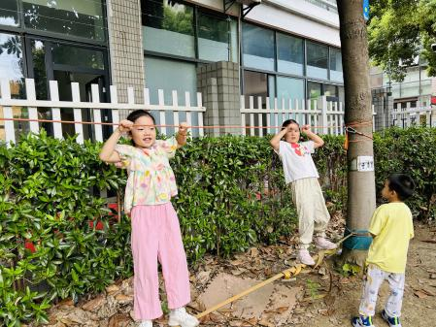 | 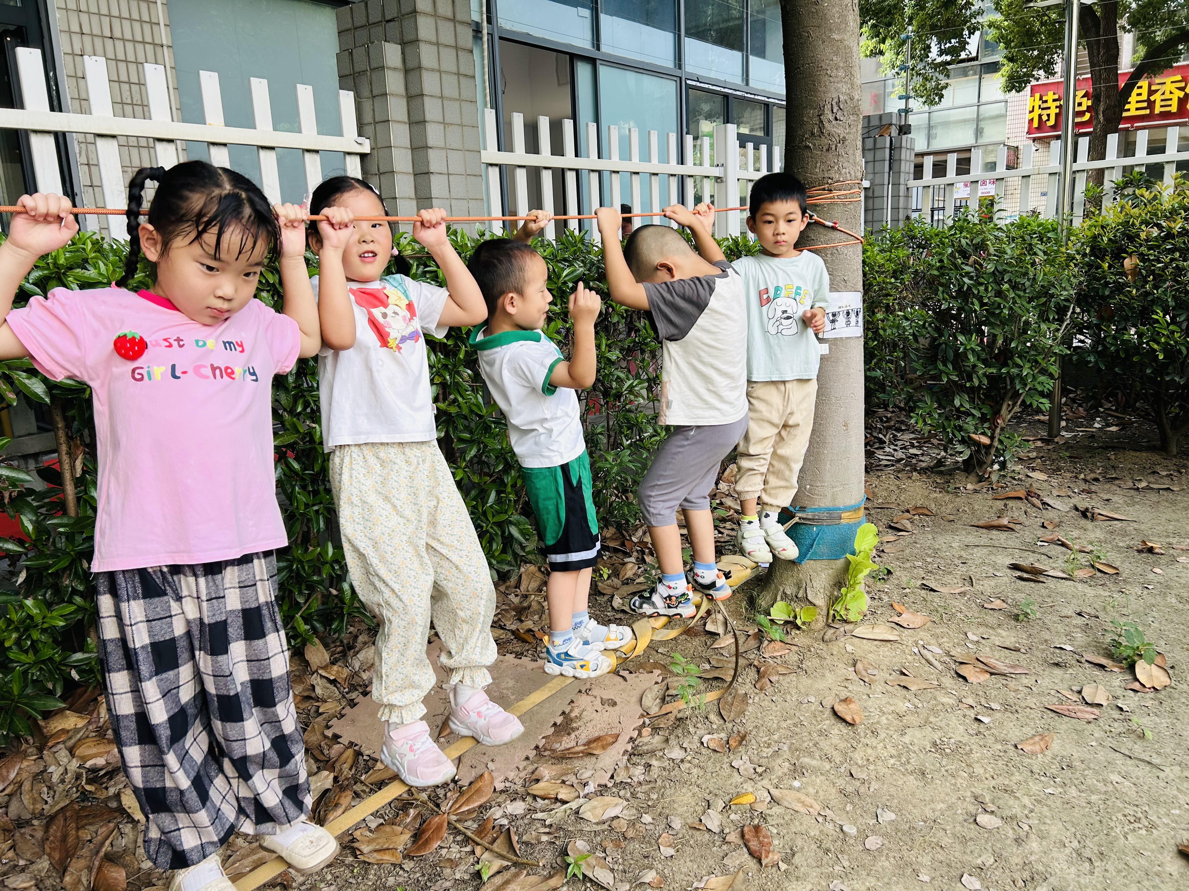 | 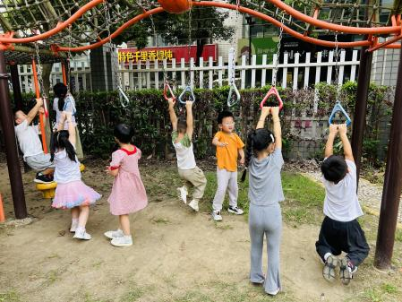
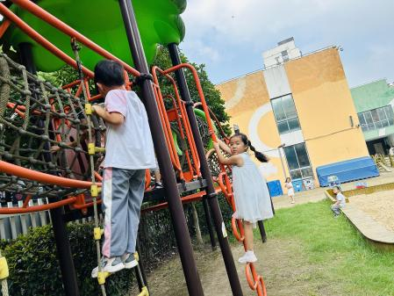 |  | 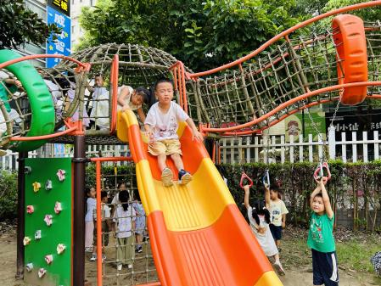

三、区域游戏
通过孩子们的讨论，本学期我们设置了建构区（地面建构、桌面建构）、美工区、自然材料区、科探区、图书区、益智区。来看看我们的游戏吧
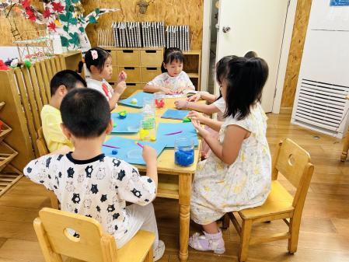 | 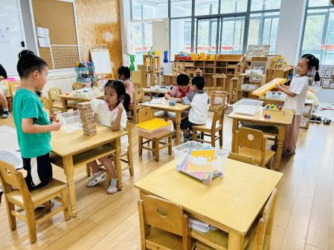 | 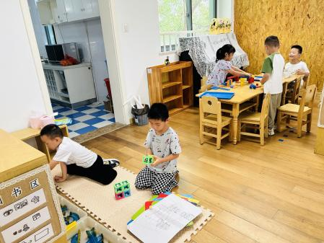
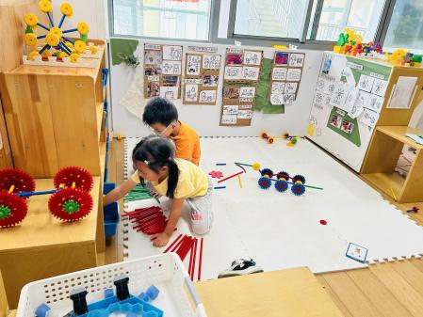 | 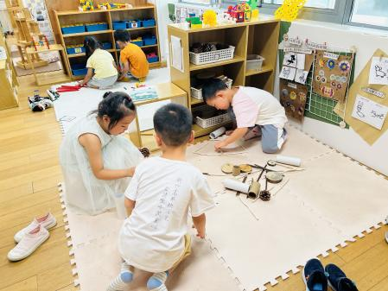 | 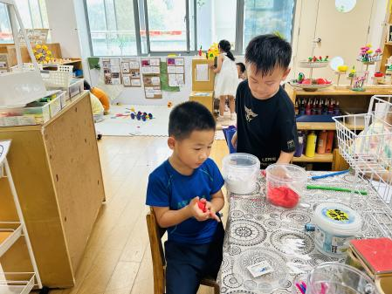

四、集体活动
1.谈话：规则大家谈
规则是约束每个人言行的准绳，规则在生活中无处不在，商场、电影院、幼儿园等都有一定的规则需要大家遵守。本节活动通过“红绿灯”引发幼儿的讨论，让幼儿理解规则的重要性，没有规则就会出现混乱。而班级作为孩子们在园学习、生活的公共场所，自然也需要有一定的规则，它对班级秩序、习惯有一定的直接联系和意义。因此在本节活动中，重点引导幼儿共同参与并制定班级规则，建立规则意识。嵇羽晞、陈怡何、刘佩琦、朱柯逸、张心愉、黄雅萌、王秋逸、丁载誉、樊晏清能大胆表述自己对“规则”的认识和理解；肖妙青、嵇羽晞、管亦星、陈怡何、陈艺茹、刘佩琦、朱柯逸、胡欣芮、李梦兮、张心愉、徐佳一、曹婳、顾一冉、朱天文、黄雅萌、王秋逸、纪苏晨、赵夏冉、白新奇、丁载誉、杨言希、樊晏清、邵祉琛、刘与一、蔡镇远、崔子瑜、陶书宇、李一凡、冯子乐、孔梓睿能尝试共同制定班级区域规则，初步建立规则意识。

五、温馨提示
1.有一些小朋友的指甲有点长了，大家抽空可以给孩子剪一剪啦！
2.准备的区域材料本周内提醒孩子带来幼儿园噢~

